中心管式光纤带光缆系列（GYDXTW）

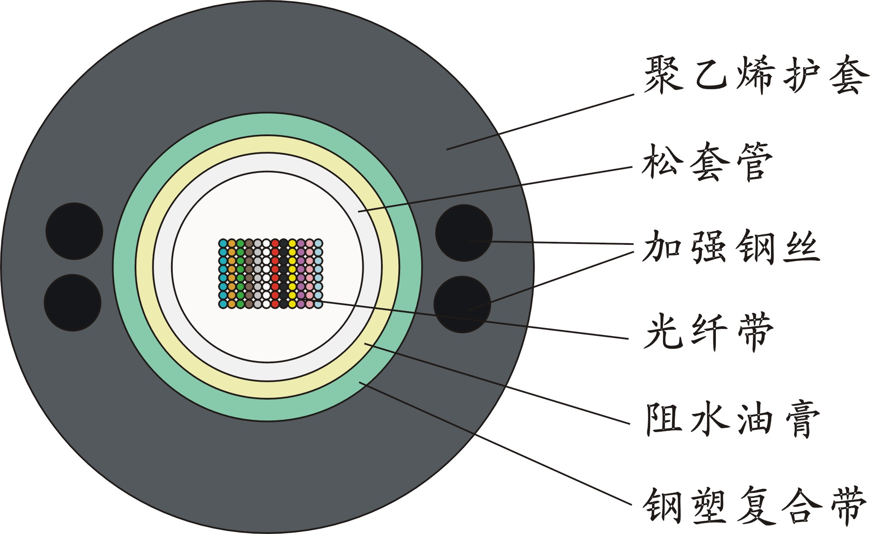

产品型号：
GYDXTW——金属加强构件、光纤带中心管填充式、夹带钢丝的钢-聚乙烯粘结护套通信用室外光缆。
产品特点：
全截面阻水结构，确保良好的阻水防潮性能；
松套管填充特种油膏，对光纤进行关键性保护；
两根平行圆钢丝既抗张力，又抗侧压；
在接入网（特别是光缆到路边，光缆到大楼等）、局间中继、CATV 网等方面应用前景广泛；
严格的工艺、原材料控制，保证光缆长期稳定的工作，产品使用寿命30年以上 。
性能指标：
应用范围：适用于接入网和局间通信
敷设方式：管道、架空
工作温度： -30 ～ +70℃
弯曲半径：静态10倍缆径
动态20倍缆径

